La directora general del DEPARTAMENTO ADMINISTRATIVO DISTRITAL DE SOSTENIBILIDAD AMBIENTAL - DADSA-, en ejercicio de las facultades legales que confiere la Ley 99 de 1993, el Decreto Nacional 1076 del 2015 y la Ley 1333 de 2009, respecto a la facultad a prevención para imponer medidas preventivas, y al Acuerdo Distrital No. 016 de 2002, modificado por el Acuerdo Distrital No. 005 del 27 de noviembre de 2003 y demás normas que regulan la materia,

Se permite comunicar a empresa COORDINADORA MERCANTIL S.A., identificado con cedula No. 890904713 y CALLE 5 A 39 194, que al día veintiocho (28) de octubre de 2024 se encuentra con una obligación en mora de 28753750 por los siguientes servicios prestados PUBLICIDAD MOVIL-AVISOS Y PENDONES identificados con el siguiente número de liquidación 10028-12503
Los valores anteriores corresponden a la respectiva sanción generada a la fecha.
El valor de la Sanción, deberán ser actualizadas a partir del primer año de su vencimiento, con un porcentaje igual a la inflación causada del año anterior, certificado por el Departamento Administrativo Nacional de Estadística DANE, y en general según los términos del Artículo 867-1 del Estatuto Tributario Nacional.
En su condición de deudor moroso usted puede suscribir una propuesta de pago, con el fin de saldar de manera definitiva su obligación con el municipio. Teniendo en cuenta lo anterior, le reiteramos nuestra invitación a normalizar definitivamente su deuda durante este mes, para que de esta manera evite procesos onerosos, incomodos y perjudiciales para las partes como; Cobro coactivo y Embargo de sus bienes
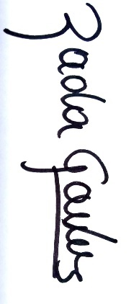
Se solicita que, en un término de 10 días hábiles, se presente a la oficina del Departamento Administrativo de Sostenibilidad Ambiental (DADSA) ubicado en la carrera 13 No. 29-76 Bavaria.
Atentamente,

PAOLA MILENA GÓMEZ BOLAÑO
Directora General
Departamento Administrativo Distrital de Sostenibilidad Ambiental

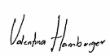
Proyecto
#NOSUNEELMEDIOAMBIENTE
Valentina Hamburger
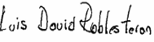
Reviso
Luis Robles

